Желаем Вам:  Мужества – изменить то, что можно изменить в себе.  Смирения – принять то, что изменить в себе невозможно.  Разума – чтобы отличить одно от другого.  Одиннадцать «если»:  - Если ребенка постоянно критикуют, он учится ненавидеть.  - Если ребенок живет во вражде, он учится агрессивности.  - Если ребенка высмеивают, он становится замкнутым.  - Если ребенок живет в упреках, он учится жить с чувством вины.  - Если ребенок растет в терпимости, он учится принимать других.  - Если ребенка подбадривают, он учится верить в себя  - Если ребенка хвалят, он учится быть благодарным.  - Если ребенок растет в честности и, он учится быть справедливым.  - Если ребенок живет в безопасности, он учится верить в людей.  - Если ребенка поддерживают, он учится ценить себя.  - Если ребенка понимают и дружелюбно к нему относятся, он учится находить любовь в этом мире.  «Где не хватает терпения, надо постараться понять, где не понимаю – постараться вытерпеть. И всегда я принимаю ребёнка, всегда люблю».  С. Соловейчик  Мотивация — это желание, намерение что-то делать. И хочется успевать сделать как можно больше. Но мотивация непостоянна и изменчива, зато управляема. И прежде всего, имеет смысл научиться управлять мотивацией, чтобы действовать как можно эффективнее.  Многим родителям приходится сталкиваться с тем, что их дети не хотят учиться – спустя рукава делают домашние задания, пропускают занятия, получают плохие отметки. И с течением времени у многих школьников пропадает желание учиться.  Почему пропадает  желание учиться  Причин возникновения таких ситуаций может быть несколько:  - Не сложились отношения с одноклассниками.  - Низкая коммуникабельность и замкнутость могут помешать вашему ребенку полноценно влиться в новый коллектив.  - Учитель предпочитает авторитарный стиль обучения, при котором ученики постоянно находятся в состоянии стресса.  - Ребенок не справляется с учебной нагрузкой. | Напоследок еще одна азбучная истина:  Ребенок, которого любят, никогда не уйдет из дома, не совершит суицид, не попадет в психологический тупик. Любите своего ребенка открыто, а не в глубине души, старайтесь давать ему ощущение стабильности в семье, постоянно разговаривайте с детьми, не доверяйтесь разовым вливаниям. А если у вас появятся вопросы, проблемы, идите за советом к учителям, привлекайте психологов. С большой работой или проблемой легче справиться всем миром, тем более что ставка уж очень высока - жизнь и счастье ваших детей!  МЫ РАДЫ ОБЩЕНИЮ С ВАМИ  И ВСЕГДА ГОТОВЫ ПОМОЧЬ ВАМ  В ВАШИХ ПРОБЛЕМАХ!  педагоги-психологи  Красовская Н.А.  Ремизова О.Н.  Ошибки родителей  при мотивации к учебе  Действия родителей-  сторонников жестких мер:  - Постоянный контроль успеваемости своего ребенка: за хорошие оценки – похвала, за плохие – наказание.  - Проверка и оценка выполнения домашних заданий.  - Мотивация учения за счет психологической «накачки»: разговоры с детьми о том, что с ними будет (бедность, неустроенность), если они не получат хорошего образования.  Чем чревата такая модель поведения? Тем, что живущий под постоянным «прессом» ребенок учебу возненавидит, и будет изо всех сил от нее отлынивать. Рано или поздно такой срыв обязательно случится – дальнейшая мотивация к обучению в таком случае станет архи сложной.  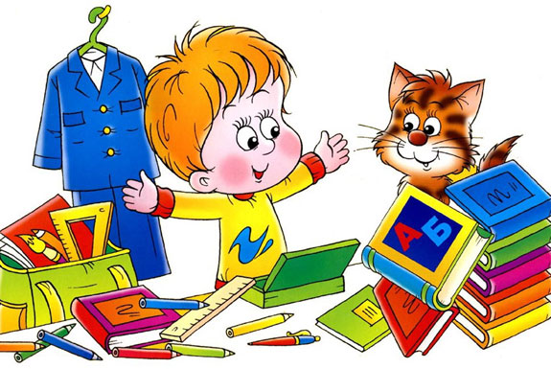  Как правильно  мотивировать школьника  Основная черта детства – любопытство. Именно эта неуемную жажду узнавать новое и нужно использовать для мотивации к обучению. Поменяв привычку получать на обыкновение искать, ваш ребенок преобразится до неузнаваемости. | ДЕПАРТАМЕНТ ОБРАЗОВАНИЯ  АДМИНИСТРАЦИИ ГОРОДА НОЯБРЬСКА    Общегородское родительское собрание  «Формирование учебной мотивации учащихся с ЗПР»  г. Ноябрьск  МБОУ СОШ №8  17.11.2012г.  Советы для родителей школьников, желающих помочь своим детям:  - Интересуйтесь увлечениями своих детей, поощряйте их, даже если вам они кажутся бесполезными. Это создает доверительные, дружеские отношения.  - Высказывайте меньше оценочных суждений – мотивация к обучению должна быть внутренней, а не завязанной на внешнем импульсе.  - Превращайте учебу в игру, и больше играйте с детьми в принципе – так знания усваиваются наилучшим образом. Например, предложите вашему ребенку на время стать учителем, а себя назовите учеником. Попросите его объяснить вам правило или упражнение – такой прием позволяет значительно увеличить эффективность обучения.  - При объяснениях используйте больше визуальных объектов, образных сравнений, мелодий.  - Больше разнообразия, ребенок не должен развиваться однобоко. Спортивный кружок, музыкальная или художественная школа, театральная студия – вы сами поймете, в чем нуждается ваш школьник.  - Именно такая, внимательная и «пробуждающая» мотивация школьников и создает базу для творческих, активных и уверенных в себе людей, которые сохраняют способность к обучению в течение всей жизни.

